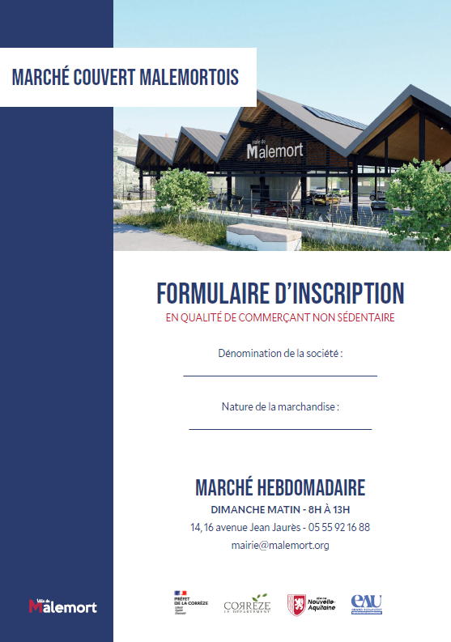

NOM : Prénom :

Adresse :

Code postal : Localité :

Tel. : Email :

Personne morale

Personne physique

Dénomination de la société :

Forme juridique :

Siège social :

Siret :

**Représentant légal**

NOM : Prénom :

Qualité :

Adresse :

Code postal : Localité :

Tel. : Email :

Données techniques

Liste exhaustive de la marchandise proposée :

………………………………………………………………………………………………………………………………………………………………………………………………………………………………………………………………………………………………………………………………

………………………………………………………………………………………………………………………………………………………………

Métrage sollicité : ………… mL de façade x ………… mL de profondeur

Branchement électrique : 🞎 oui 🞎 non 🞎 supérieur à 4A

Alimentation en eau potable : 🞎 oui 🞎 non

Type d’étal : 🞎 stand 🞎 camion 🞎 autre : ………………………………………………………………

**Gestion des déchets  >>>** Badge SIRTOM – à refacturer : 🞎 oui 🞎 non

*Pas de collecte de déchets par les services municipaux à l’issue du marché mais possibilité d’une convention avec le SIRTOM contre facturation pour accès aux colonnes enterrées situées av. 15 août 1944 (derrière la banque et le tabac-presse)*

Droit a l’image

Conformément aux dispositions relatives au droit à l’image :

**🞎 j’autorise 🞎 je n’autorise pas**

la commune de Malemort et ses prestataires techniques à réaliser des prises de vue photographiques, des vidéos ou des captations numériques lors du marché hebdomadaire qui aura lieu le dimanche matin de 08h à 13h sur la place Beaufort.

Les images pourront être exploitées et utilisées directement par la structure sous toute forme et tous supports, pour un territoire illimité, sans limitation de durée, intégralement ou par extraits et notamment : presse, livre, supports numérique, exposition, publicité, projection publique, concours, site internet, réseaux sociaux.

Le bénéficiaire de l’autorisation s’interdit expressément de procéder à une exploitation susceptible de porter atteinte à la vie privée ou à la réputation.

Je reconnais être entièrement rempli de mes droits et je ne pourrai prétendre à aucune rémunération pour l’exploitation des droits visés aux présentes. Je garantis que ni moi, ni le cas échéant la personne que je représente, n’est lié par un contrat exclusif relatif à l’utilisation de mon image ou de mon nom.

Pour tout litige né de l’interprétation ou de l’exécution des présentes, il est fait attribution expresse de juridiction aux tribunaux français.

Statut et engagement

🞎 Producteur 🞎 Commerçant non sédentaire 🞎 Artiste libre

🞎 Autre : ……………………………………………………………………………

**Je soussigné(e) reconnais avoir pris connaissance du règlement du marché et m’engage à m’y conformer,**

Fait à ……………………………………………… Le ……………………………..

Signature :

|  |  |  |  |  |
| --- | --- | --- | --- | --- |
| **Choix du forfait** | >>> | 🞏 | 🞏 | 🞏 |
|  | Journée | **Mois** | **Trimestre** | **Année** |
| **Banc(s) au mètre linéaire (mL)** | 0.80 € | 3 € | 8 € | 30 € |
| **Forfait journalier Alimentation électrique** | | | | |
| < 4A, environ 1kw | 1.50 € | *Balance, petit éclairage, terminal CB …* | | |
| > 4A, maxi 30A, environ 7kw | 2.50 € | *Frigo, cuisson-réchauffe, chauffage …* | | |

Tarifs €.TTC

Abonnements & tarifs

Pièces justificatives a joindre a votre demande

|  |  |  |  |  |  |
| --- | --- | --- | --- | --- | --- |
|  | **CNS**  Commerçant  non-sédentaire | **Artisan** | **Producteur agricole** | **Auto-entrepreneur** | **Commerçant étranger** |
| **Photos de l’étal** | **✓** | **✓** | **✓** | **✓** | **✓** |
| **Extrait Kbis < 3 mois** | **✓** |  |  |  | **✓** |
| **Déclaration CFE** |  |  |  | **✓** |  |
| **Extrait d’inscription registre des métiers** |  | **✓** |  |  |  |
| **Carte de CNS** | **✓** |  |  | **✓** | **✓** |
| **Carte d’exercice** |  | **✓** |  |  |  |
| **Carte d’inscription MSA** |  |  | **✓** |  |  |
| **Déclaration DDCSPP**  *(si produits alimentaires)* | **✓** | **✓** |  | **✓** | **✓** |
| **Livret de circulation type A**  *(pour les sans-domicile)* | **✓** | **✓** |  | **✓** |  |
| **Assurance Civile Professionnelle** | **✓** | **✓** | **✓** | **✓** | **✓** |
| **Carte de résident étranger** |  |  |  |  | **✓** |

**Partie réservée à la collectivité :**

**Décision de la commission**

**Autorisé Non-Autorisé**

**Date :**

**Signature du Maire :**

**Contact :** [**marche@malemort.org**](mailto:marche@malemort.org)

**Thomas Caldeira : 06 25 11 03 35**